Нижегородская область Тоншаевский район

Муниципальное учреждение дополнительного образования
«Тоншаевский районный Центр детского творчества»

Всероссийский конкурс эковолонтерских и экопросветительских проектов
«Волонтеры могут все»
Номинация:
"Скажем нет урону природе "

тема:
" Решение проблем питьевой воды "

2021 год

Всероссийский конкурс эковолонтерских и экопросветительских проектов
«Волонтеры могут все»

Номинация:
"Скажем нет урону природе "

тема:
" Решение проблем питьевой воды "

Выполнила:
Зеленкевич Мария Дмитриевна,
24.03.2005 г.р.,
yuliya.zelenkewi4@yandex.ru
606930 Нижегородская область. Тоншаевский район,
р.п. Пижма, ул.Королева,д.13 кв.4, 89200619975
https://vk.com/id484413162
Руководитель:
Колбасова Елена Николаевна
Педагог дополнительного образования Тоншаевский РЦДТ
Нижегородская область Тоншаевский район р.п.Тоншаево

Оглавление:
Введение…………………………………………………………………………3
1.Питьевая вода: характеристика, источники питьевой воды
1.1.Характеристика питьевой воды……………………………………………………………………………….5
1.2.Источники питьевой воды……………………………………………………………………………….6
2.Проблемы связанные с питьевой водой
2.1.Загрязнение питьевой воды……………………………………………………………………………….7
2.2.Основные источники загрязнения питьевой воды………………………………………………………………………………..7
3.Очистка питьевой воды………………………………………………………………………………10
Заключение……………………………………………………………………...14
Список использованной литературы………………………………………………...................................15
Приложение……………………………………………………………………..16

Введение

Вы слыхали о воде?
Говорят, она везде!
В луже, в море, в океане,
И в водопроводном кране,
Как сосулька замерзает,
В лес туманом заползает,
На плите у нас кипит,
Паром чайника шипит.
Без нее нам не умыться,
Не на есться, не напиться!
Смею вам я должить:
Без нее нам не прожить!
Н.Рыжова

Вода-главный источник жизни на Земле. Каждому человеку жизненно необходима чистая питьевая вода. Первостепенная роль воды в жизни всех живых существ, и человека в том числе, связана с тем, что она фактически является той средой, в которой и протекают все процессы жизнедеятельности. Вода регулирует температуру тела, увлажняет воздух при дыхании, защищает жизненно важные органы, обеспечивает доставку кислорода и питательных веществ ко всем клеткам организма, выводит шлаки и отходы жизнедеятельности организма, помогает питательным веществам усваиваться. Какую воду мы пьём? Как и чем определяется качество питьевой воды? Питьевая вода должна быть свободна от возбудителей болезней и не иметь качеств опасных для здоровья людей, она должна быть практически свободна от микроорганизмов. Она бесцветна, прозрачна, прохладна, безупречна на вкус и не имеет посторонних запахов. А главное,питьевая вода должна быть аппетитной и вкусной. Уровень растворенных в воде элементов должен соответствовать нормативам.Безопасная питьевая вода, не представляетникакого значительного риска для здоровья в результате ее потребления в течение всей жизни, включая различную уязвимость, которая может возникать на разных этапах жизни. Безопасная питьевая вода пригодна для любых домашних целей, включая личную гигиену.
Актуальность проекта в том, что в настоящее время качество питьевой воды желает лучшего и для людей это наиболее важная проблема, так как человек ежедневно использует ее.
Объект исследования:
Питьевая вода.
Проблема:
Основная проблема человечества-это загрязнение питьевой воды. Как сохранить питьевую воду?
Цель работы:
Определить какое значение имеет вода для человека.
Узнать свойства качества питьевой воды. Изучит и исследовать проблему загрязнения питьевой воды. Ознакомиться с наиболее дешевыми и безопасными методами очистки воды.Создание буклета о бережном отношении к питьевой воде.
Задачи исследования:
Узнать, что такое питьевая вода и значение ее для всего человечества на Земле. По каким причинам происходить загрязнение воды. Очистка питьевой воды.
Методы исследования:
Для проведения исследования были использованы методы сбора информации с научной литературы, статей из интернета, наблюдение и наглядные методы очистки питьевой воды.
Продукт проекта:
Создание буклета о бережном отношении к питьевой воде и раздача его населению.

- Питьевая вода : характеристика, источники питьевой воды
1.1 Характеристика питьевой воды.
Вода - это необходимый источник влаги для человека, важнейший фактор здоровья человека. Все жизненно важные процессы в организме происходят с участием этого универсального растворителя. Вода необходима организму в большей степени, чем все остальное, за исключением кислорода. Упитанный человек может прожить без пищи 3-4 недели, а без воды - лишь несколько дней. Живой клетке требуется вода, как для сохранения своей структуры, так и для нормального функционирования; она составляет примерно 2/3 массы тела. Вода нужна везде - в быту, сельском хозяйстве и промышленности. Не каждая вода подойдет для ежедневного потребления.
Питьевая вода-это вода, которая предназначена для ежедневного неограниченного и безопасного потребления человеком и другими живыми существами. Она получена непосредственно из высококачественных природных водо источников без применения методов водоподготовки и изначально соответствующая установленным к питьевой воде требованиям, может быть условно названа «натуральной питьевой водой».
Питьевая вода не должна содержать подсластителей или химических добавок, калорий и сахара. Ароматизаторы, экстракты и эссенции, извлеченные из фруктов или специй, могут добавляться в питьевую воду, но эти добавки должны составлять менее одного процента от общего веса продукта. Напитки, содержащие добавок более 1% от общего веса, определяются уже как безалкогольные, а не как питьевая вода.
Главным отличием от столовых и минеральных вод является пониженное содержание солей (сухого остатка) и примесей металлов, а также наличие действующих стандартов на общий состав и свойства. В противном случае при длительном потреблении такие элементы начнут концентрироваться в организме человека, приводя к проблемам со здоровьем. Вода, которая не вредит здоровью человека и отвечает требованиям, действующих стандартов качества называется - питьевой водой. Если вода выглядит прозрачной и визуально не наблюдается никаких примесей, это еще не значит, что она является питьевой. Возможно, в составе данной жидкости содержатся опасные для жизни человека бактерии или вирусы. Поэтому нельзя пить из незнакомого источника. Для выявления свойств необходимо провести химико-биологический анализ, который даст подробную информацию о составе воды и выявит ее пригодность для питья.Идеального строго установленного регламентом состава воды не существует, есть лишь нормативы допустимого количества примесей в ней. СанПиН и ГОСТ устанавливают критерии качества воды, употребляемой в пищу. На территории Российской Федерации ведется строгий контроль над соблюдением данных правил и норм. Нормативные документы включают требования по следующим свойствам: запах; мутность; вкус; жесткость; окисляемость; щелочность; радиологические признаки; вирусо-бактериологические признаки. Растворенные в воде соли неорганической природы формируют уровень минерализации. В настоящее время питьевая вода - это проблема социальная, политическая, медицинская, географическая, а также инженерная и экономическая.
1.2. Источники питьевой воды
Вода – источник жизни на Земле, великая природная ценность, покрывающая 71% поверхности нашей планеты, самое распространенное химическое соединение и необходимая основа для существования всего живого на планете. Вода появилась на нашей планете на несколько миллионов лет. Казалось бы, вода уже изучена человеком, но ученые до сих пор находят самые удивительные факты, об этом природном элементе.
Значение круговорота воды в природе просто огромно. Именно этот процесс позволяет животным и растениям получать столь необходимую для их жизни и существования влагу.Моря и океаны, реки и озера — все водоемы играют важнейшую роль в создании климата той или иной местности. А высокая теплоемкость воды обеспечивает комфортный температурный режим на нашей планете. Вода играет одну из ключевых ролей в процессе фотосинтеза. Не будь воды, растения не могли бы перерабатывать углекислый газ в кислород, а значит — воздух был бы непригоден для дыхания.
Вода является возобновимым природным ресурсом, поскольку ежегодно поступает в виде атмосферных осадков. Эти осадки стекают с водосборных бассейнов в реки и озера, образуя подземные запасы вод, которые являются главными источниками пресной воды страны. Одно и то же вещество воды может использоваться несколько раз разными пользователями. Вода может быть использована в технологическом процессе и потом в виде сточных вод сброшена пользователем, а затем может стать объектом потребления другого водопользователя. Дефицит водных ресурсов возникает, когда природные явления, например засуха, уменьшают количество выпадаемых осадков, являющихся источником возобновления данного природного ресурса.
Источниками питьевой воды являются поверхностные водные объекты, к ним относятся реки,озера,водохранилища. Подземные источники, здесь различают на грунтовые воды и межпластовые, они различаются по гигиеническим характеристикам.
В зависимости от места нахождения питьевой воды и получения её потребителями могут быть выделены:
- питьевая вода в системах питьевого водоснабжения (централизованных, нецентрализованных, автономных, в системах питьевого водоснабжения на транспорте и пр.);
- питьевая вода, полученная с помощью бытовых водоочистных устройств;
- питьевая вода, расфасованная в ёмкости: бутыли, контейнеры, пакеты.

- Проблемы связанные с питьевой водой.
2.1.Загрязнение воды
Загрязнение воды представляет собой серьезную проблему для экологии Земли. И ее стоит решать как в больших масштабах – на уровне государств и предприятий, так и в маленьких – на уровне каждого человеческого существа. Загрязненная вода, как результат деятельности человека. Связано это с геофизическими условиями, хозяйственной деятельностью человека, часто непродуманной и безответственной, что значительно увеличивает нагрузку на водные ресурсы и приводит к их загрязнению. Мало кто в наши дни сомневается, что вода, которую мы пьем и используем в быту, нуждается в дополнительной очистке, откуда бы она не поступала – из колодца, артезианской скважины или водопровода. По статистике Госстроя России, в аварийном состоянии сейчас находится около 40% городской водопроводной сети, не говоря уже о загородных коттеджах и дачных поселках, где качество природной воды зачастую выходит за пределы санитарных норм. В последние десятилетия поверхностные и подземные водоисточники России подвергаются интенсивному антропогенному загрязнению. Ухудшение качества воды водоисточников привело к тому, что во многих регионах питьевая вода не отвечает гигиеническим требованиям как по санитарно-химическим, так по санитарно-биологическим показателям. По данным Минздрава России около половины населения страны вынуждено использовать недоброкачественную питьевую воду. Проблема обеспечения населения Российской Федерации питьевой водой нормативного качества стала одной из самых острых проблем современного общества - проблемой национальной безопасности.
Одними из важнейших загрязнителей среды являются соединения азота, поступающие в воздух, воду, почву. Медико–экологическую проблему составляют нитраты, они способствуют развитию многочисленных заболеваний.
2.2.Основные источники загрязнение питьевой воды
Существует множество причин, которые являются основными источниками загрязнения водоемов. При этом они связаны не только с выбросами токсичных отходов промышленными предприятиями и другой деятельностью человека, но и с природными явлениями. Вулканические извержения или процесс гниения мертвых животных также могут нарушить естественные условия водной среды. К наиболее опасным факторам загрязнения воды относятся:
1.Нефтеперерабатывающие предприятия, от этих предприятий случается слишком частое загрязнение воды.
2.Загрязнение тяжелыми металлами - в атмосфере нашей планеты содержится множество загрязняющих веществ, они оказывают вредоносное влияние на состав воды. Наибольший вред доставляют пепел, сажа, зола и различные газы. Оказываются они в атмосфере, в основном, из-за промышленной деятельности людей. А после попадания в воду происходят химические реакции, из-за чего образуются концентрированные кислоты. Также продукты промышленной деятельности могут вступать в реакцию с водой и в атмосфере, из-за чего идут кислотные дожди, которые наносят большой вред.
3.Радиоактивные элементы, под этим пунктом подразумевается слив тёплой воды, которая образуется в результате работы тепловых и атомных электростанций. По своему составу вода не представляет никакой опасности, поскольку берётся из тех же источников воды, но её повышенная температура оказывает неблагоприятное воздействие. Из-за увеличения температуры воды ускоряются многие процессы, что приводит к различным проблемам.
4.Промышленные отходы оказываются в воде по различным причинам. Случается так, что промышленные отходы сливаются в реки и моря специально (это ведь самый простой способ избавиться от них, и самый вредоносный). А иногда происходят несчастные случаи или утечки, в результате которых отходы оказываются в воде.
5.Стоки городских канализаций – это самая распространенная причина загрязнения воды, проще говоря, это та вода, которая оказывается в канализации. Представляют собой сточные воды смесь отходов жизнедеятельности человека, грязи, моющих средств и дождевой воды. В итоге получается грязная и токсичная жидкость, которая сливается, как правило, в реки и моря. И основная проблема заключается в том, что бытовые сточные воды содержат различные химические вещества (из-за моющих средств).
6.Животноводческие фермы (фермерские хозяйства), использование ядохимикатов - из-за удобрений, используемых на полях, наносится большой ущерб воде. Происходит это потому, что химические и органические удобрения, находящиеся в верхнем слое почвы, смываются дождём в водоёмы, а также попадают в подземные воды. Но отказаться от ведения фермерских хозяйств было бы самоубийством, поскольку они являются поставщиками пищи. Поэтому с данной проблемой ничего не поделаешь.
7.Твердые отходы, во время отдыха на природе до 78% людей оставляют за собой неорганический мусор. Отходы выбрасывают не только на почву, но и в водоемы. Из-за легких пластиковых бутылок, целлофановых пакетов и железных банок, накапливающихся на поверхности, в воду не попадает кислород и солнечный свет.
В России проблема обеспечения населения доброкачественной питьевой водой остается нерешенной, а в ряде регионов приобрела кризисный характер. Из объема подаваемой населению воды 68% занимают поверхностные водоисточники, только 1% которых соответствует качеству, обеспечивающему при существующих технологиях, получение питьевой воды (в соответствии с лимитами СанПиН 2.1.4.559-96 «Питьевая вода.Гигиенические требования к качеству воды »). Из-за повышенного техногенного загрязнения водоисточников нефтепродуктами, солями тяжелых металлов, пестицидами, нитратами, и другими вредными веществами, технологии, применяемые для подготовки питьевой воды, в большинстве случаев неэффективны. Что приводит, как правило, к потреблению населением воды не питьевого качества.Получение и подача населению кондиционной питьевой воды зависит от ряда факторов: состояния источников водоснабжения, санитарных зон, соответствия технологии водоподготовки качеству исходной воды, санитарно-технического состояния водопроводных сетей.
ГОСТ 2874-82 (основные положения)
ВОДА ПИТЬЕВАЯ. Гигиенические требования и контроль за качеством.
Данный стандарт распространяется на питьевую воду, подаваемуюцентрализованными системами хозяйственно-питьевого водоснабжения, а также централизованными системами водоснабжения, подающими воду одновременно для хозяйственно-питьевых и технических целей, и устанавливает гигиенические требования и контроль над качеством питьевой воды. Стандарт не распространяется на воду при нецентрализованном использовании местных источников без разводящей сети труб.
Гигиенические требования:
Питьевая вода должна быть безопасна в эпидемическом отношении, безвредна по химическому составу и иметь благоприятные органолептические свойства.
Качество воды определяют ее составом и свойствами при поступлении в водопроводную сеть; в точках водоразбора наружной и внутренней водопроводной сети.
По микробиологическим показателям питьевая вода должна соответствовать следующим требованиям: токсикологические показатели качества воды, характеризуют безвредность ее химического состава и включают нормативы для веществ: встречающихся в природных водах; добавляемых к воде в процессе обработки в виде реагентов; появляющихся в результате промышленного, сельскохозяйственного, бытового и иного загрязнения источников водоснабжения.
Концентрация химических веществ, встречающихся в природных водах или добавляемых к воде в процессе ее обработки, не должны превышать нормативов.
Органолептические показатели воды - показатели, обеспечивающие благоприятные органолептические свойства воды, включают нормативы для веществ:встречающихся в природных водах; добавляемых к воде в процессе обработки в виде реагентов; появляющихся в результате промышленного, сельскохозяйственного и бытового загрязнений источников водоснабжения.
Концентрации химических веществ, влияющих на органолептические свойства воды, встречающихся в природных водах или добавляемых к воде в процессе ее обработки, не должны превышать нормативов.
Органолептические свойства воды должны соответствовать требованиям: запах при 20 °С и при нагревании до 60°, баллы, не более 2; вкус и привкус при 20 °С, баллы, не более 2; цветность, градусы, не более 20; мутность по стандартной шкале, мг/дм3, не более 1,5; вода не должна содержать различимые невооруженным глазом водные организмы и не должна иметь на поверхности пленку.
СанПиН 2.1.4.559-96"Питьевая вода. Гигиенические требования к качеству воды централизованных систем питьевого водоснабжения.
Контроль качества" был утвержден постановлением Госкомсанэпиднадзора РФ от 24.10.1996 г. и введен в действие с 1 июля 1997 года. Принятие этого документа явилось серьезным прорывом в деле контроля за качеством питьевой воды в России, так как он был создан на основе последних разработок и данных российских ученых и с учетом рекомендаций ВОЗ. СанПиН устанавливает гигиенические требования к питьевой воде, нормирует содержание вредных химических веществ, наиболее часто встречающихся в природных водах, а также поступающих в источники водоснабжения в результате хозяйственной деятельности человека, определяет органолептические и некоторые физико-химические параметры питьевой воды.
Санитарные правила и нормы для питьевой воды и гигиенические требования к качеству воды централизованных систем питьевого водоснабжения устанавливают гигиенические требования к качеству питьевой воды, а также правила контроля качества воды, производимой и подаваемой централизованными системами питьевого водоснабжения населенных мест.

3. Очистка питьевой воды.
Сегодня проблема качества питьевой воды волнует многих людей во всем мире. Вследствие нехватки чистой питьевой воды и регулярного употребления воды низкого качества, более пятисот миллионов человек в мире страдают от различных заболеваний. Для больших городов проблема чистоты и качества питьевой воды особенно актуальна.
Существует множество причин загрязнений питьевой воды. Все эти причины прямо или косвенно связаны с источниками воды. Часто водопроводная вода имеет не артезианское происхождение, а берется из доступных открытых поверхностных источников. Каждый тип водного источника имеет свои собственные характерные причины, которые вызывают загрязнение воды.
Изобретено множество способов предварительной подготовки питьевой воды, а так же методов ее очистки, позволяющих получить практически из любого источника питьевую воду высокого качества.
Очистка воды представляет собой специальный комплекс мероприятий по удалению различных загрязнений, содержащихся в ней. Очистка воды производится на специальных водоочистных сооружениях, а так же в домашних условиях.
Вода, прежде чем попасть в кран, проходит обеззараживание, чаще всего используют хлор и комплексную очистку на водоочистных станциях.
Хочется рассказать о наиболее распространенных методах и способах очистки питьевой воды.
Основные методы очистки воды можно разделить на:
- механические,
- биологические,
- химические,
- физико-химические,
- дезинфекция.
К механическим методам относятся различные виды фильтрации или фильтрования воды, процеживание воды, отстаивание воды. Все эти способы относительно недорогие и доступные, их основное использование сводится к отделению от воды различных взвесей.
Мембранный способ очистки питьевой воды заключается в том, что воду пропускают через полупроницаемую перегородку, отверстия которой меньше размера частиц загрязнений.
В основе биологических методов очистки воды лежит способность микроорганизмов подвергать разложению органические соединения. Эти методы обычно применяют для нейтрализации растворенных в воде органических соединений.
С помощью химических методов водной очистки нейтрализуют различные неорганические примеси. Сточные воды обычно обеззараживают, обесцвечивают, нейтрализуют растворенные в них соединений с помощью химических реагентов.
Физико-химические методы очистки воды применяют для нейтрализации коллоидных примесей, растворенных соединений, очистки от грубо- и мелко-дисперсионных частиц. Эти методы отличается высокой производительностью.
Адсорбация – один из физико-химических способов очистки воды. Это процесс так называемого избирательного поглощения твердыми поглотителями, имеющими большую удельную поверхность, одного или нескольких компонентов из жидкой среды. В качестве адсорбентов применяют различные искусственные либо природные пористые материалы: активные глины, торф, зола, коксовая мелочь, силикагель, активированные угли и прочее.
Для окончательной очистки и обеззараживания воды, в основном, применяют:
- Ультрафильтрацию;
- Хлорирование;
- Ультрафиолетовое излучение;
- Озонирование;
- Безреагентные способы обезжелезивания.
Очистка воды методом ультрафильтрации – это процесс удаления из воды различных механических и химических примесей. Очистка с помощью этого способа строится исходя из химического и физического состава воды, который определяется специальными пробами. Химические вещества, растворенные в воде в количествах, превышающих установленные нормы, осаживаются с помощью специальных процессов, после чего вода прогоняется через фильтры различной степени фильтрации, которые задерживают те или иные примеси.
Умягчение – это процесс извлечения из воды солей жесткости (кальция и магния). Селективное удаление солей жесткости производится несколькими методами: реагентным умягчением, ионным обменом, при котором ионы загрязненного раствора меняются местами с ионами ионообменного материала, в качестве которого используются различные ионообменные смолы. Умягчение воды снижает угрозу отложения труднорастворимых соединений на стенках и ведущих элементах промышленного оборудования. Установки обратного осмоса предприятий позволяют производить глубокую очистку воды с максимальным качеством по большинству показателей.
Хлорирование не позволяет очистить воду должным образом и способствует образованию примесей, вредных для организма человека. С одной стороны хлорированная вода защищает нас от ряда опасных вирусов и патогенных бактерий, с другой стороны хлор разрушает белковые структуры нашего тела, влияет на состояние слизистых оболочек, убивает полезные бактерии в кишечнике, что способствует ухудшению микрофлоры и может провоцировать появление аллергических реакций.
Очистка ультрафиолетовым излучением — наиболее популярный метод очистки воды. Степень обеззараживания воды при обработке ультрафиолетом достигает 99%. Это позволяет использовать способ в пищевой промышленности и на производстве, имеющем особо высокие требования к чистоте воды. Эффективность этого способа напрямую зависит от характеристик воды – ее прозрачности – мутности, цвета, содержания железа. Поэтому, данный способ обычно применяется в комплексе с другими методами на конечной стадии обработки.
Очистка воды с помощью озонирования основана на применении газообразного озона. В процессе взаимодействия с вредными химическими элементами, озон превращается в кислород. Доказано, что озонирование оказывает сильное положительное влияние на организм человека. Озонирование имеет преимущество перед обработкой воды хлором, поскольку не образует токсинов.
Обезжелезивание – это процесс удаления из воды железа. Применяют несколько видов обезжелезивания воды, выбирая их в зависимости от того, какое именно железо содержится в обрабатываемой воде: двух валентное, трехвалентное, органическое или бактериальное. Безреагентные способы обезжелезивания применяют для устранения избыточного содержания в воде железа, нитратов и других загрязнений, придающих воде неприятный вкус, запах, цвет и ржавчину. Зачастую из воды также удаляется марганец, и процесс называется деманганацией.
В наше время уровень загрязнения достаточно высок, поэтому процесс очищения питьевой воды очень важен. Для подбора наиболее подходящего и эффективного способа очистки питьевой воды следует сделать ее анализ.
Существует множество способов доочистки питьевой воды в домашних условиях. Такие способы, как кипячение, вымораживание или отстаивание, применяются с давних времен.
Кипячение воды является наиболее простым и известным способом очистки воды. Оно применяют с целью уничтожения вирусов, бактерий, микроорганизмов и другой органики, удаления хлора и других низкотемпературных газов.
Процесс кипячения помогает в некоторой степени очистить воду, но имеет ряд побочных эффектов: при кипячении изменяется структура воды, она становится «мертвой». Чем больше мы кипятим воду, тем больше погибает в ней патогенных организмов, однако при этом вода становится менее полезной для организма человека; при кипячении происходит испарение воды, что приводит к повышению концентрации солей. Они оседают на стенках чайника в виде накипи и попадают в организм человека. Накапливаясь в организме человека, соли приводят к различным заболеваниям — начиная от болезней суставов, образованию камней в почках и окаменению (циррозу) печени, и заканчивая артериосклерозом, инфарктом и многими другими заболеваниями; многие виды вирусов могут перенести кипячение воды, поскольку для их уничтожения требуются более высокие температуры; при кипячении воды удаляется только газообразный хлор. В лабораторных исследованиях был подтвержден тот факт, что после кипячения водопроводной воды образуется дополнительный хлороформ, даже если перед кипячением воды была освобождена от хлороформа продувкой инертным газом. Это опасное для здоровья канцерогенное вещество может вызывать онкологические заболевания.
Таким образом, после кипячения мы получаем «мертвую» воду, в которой имеется мелкая взвесь и механические частицы, соли тяжелых металлов, хлор и хлорорганика, вирусы.
Отстаивание, в основном, применяют для удаления из воды хлора. Для отстаивания водопроводную воду наливают в большое ведро или банку и оставляют на 8-12 часов. Без дополнительного перемешивания воды удаление газообразного хлора происходит примерно с 1/3 глубины от поверхности воды, поэтому для получения заметного эффекта необходимо следовать разработанным методикам отстаивания.
Важно помнить, что соли тяжелых металлов самостоятельно из отстоянной воды не исчезнут — в лучшем случае они осядут на дне. Поэтому следует использовать лишь 2/3 содержимого емкости, стараясь не взбалтывать ее в процессе переливания воды, чтобы осадок на дне не смешался с более-менее очищенной водой.
Эффективность отстаивания воды обычно оставляет желать лучшего. Для усиления эффекта воду так же настаивают на кремнии и/или шунгите. После отстаивания воду обычно подвергают кипячению.
Способ заморозки или вымораживания применяют для эффективной очистки воды с помощью ее перекристаллизации. Вымораживание гораздо эффективнее кипячения и перегонки, поскольку фенол, хлорфенолы и легкая хлорорганика перегоняются вместе с водяным паром.
Большинство людей под процессом вымораживания понимают следующие действия: налить воду в посуду и поставить ее в холодильник до замерзания; вынуть посуду со льдом из холодильника и разморозить ее для питья. Эффект очистки воды таким способом близок к нулю, хотя вода получается немного лучше водопроводной воды.
Правильное вымораживание основывается на химическом законе, согласно которому при замерзании жидкости, прежде всего в наиболее холодном месте кристаллизуется основное вещество (вода), а затем в наименее холодном месте затвердевает все, что было растворено в основном веществе (примеси). То есть чистая пресная вода замерзнет быстрее, чем вода с примесями солей. Этому закону подчиняются все жидкие вещества. Самое главное — обеспечить медленное замораживание воды, и вести его так, чтобы в одном месте сосуда его было больше, чем в другом.
Размороженная (талая) вода, выпитая сразу после оттаивания, является чрезвычайно полезной и целебной, она способна ускорить восстановительные процессы в организме, повысить работоспособность, облегчить состояние при различных заболеваниях.
Воду можно очистить с помощью поваренной соли. Нужно заполнить двухлитровую емкость водой из-под крана, затем растворить в ней одну полную столовую ложку соли. Через 20-25 минут вода будет свободна от вредных микроорганизмов и солей тяжелых металлов, однако такую воду не рекомендуется использовать ежедневно.
Очистка воды с помощью кремния помогает очистить воду от примесей. Этот способ объединяет отстаивание воды и очистку кремнием. Предварительно кремний необходимо хорошо промыть в теплой проточной воде. Затем положите кремний в двухлитровую банку, заполните ее холодной водой, накройте сверху марлей и поставьте на свету вдали от прямых лучей солнца. Через два-три дня очищенная вода будет готова к использованию. Величина кремниевого камня подбирается из расчета 3-10 грамм кремния на 1-5 литров воды. Очищенную воду аккуратно слейте в другую емкость, оставив 3-5 сантиметров воды с осадком. Затем осадок выливается, кремний и банка моются и заполняются новой порцией воды.
В последнее время все более популярным становится очистка воды с помощью шунгита. Для очистки рекомендуют использовать крупные камни, тогда они реже будут нуждаться в замене на новые. Очистку проводят следующим образом, на каждый литр воды берут 100 граммовый камень шунгита. Воду наливают в емкость с камнями на три дня, после чего вода сливается так же, как и при приготовлении кремниевой воды.
Вода, настоянная на шунгите имеет противопоказания: склонность к онкологическим заболеваниям, к тромбообразованиям, повышенной кислотности и наличие болезней в стадии обострения.
Для очистки воды можно воспользоваться активированным углем – он составляет основу большинства фильтров. Уголь является прекрасным нейтрализатором неприятных запахов (старых ржавых труб, хлора). Кроме этого уголь впитывает вредные вещества из водопроводной воды.
Поместите таблетки активированного угля (из расчета 1 таблетка на 1 литр воды) в марлю, заверните и поместите в емкость с водой. Уже через 8 часов будет готова чистая вода.
Серебром можно очищать воду, освобождая ее от химических соединений, вирусов и патогенных микроорганизмов. По антибактерицидному действию серебро обогнало карболовую кислоту и хлорку. Поместите в емкость с водой на ночь серебряную ложку, монету или другой предмет. Через 10-12 часов очищенная вода будет готова к употреблению. Полезные свойства такая вода сохраняет продолжительное время.
Существуют и другие народные методы очистки воды например, очистка воды гроздью рябины — гроздь рябины следует опустить на два-три часа в воду; очистка корой ивы; луковой шелухой; ветками можжевельника и листьями черемухи, процесс очищения длится 12 часов; очистка уксусом, йодом, вином. Вещество помещают в воду на 2-6 часов из расчета: 1 чайная ложку уксуса, либо 3 капли 5%-го йода, либо 300 грамм молодого сухого белого вина на 1 литр воды. При этом, хлор и некоторые микробы в воде все равно остаются.
Для удаления вредных примесей из воды в промышленности, в коммунальном хозяйстве и в быту используют различные фильтры. Технологии очистки, применяемые в промышленных и бытовых фильтрах, могут совпадать, однако заметно отличается производительность бытовых и промышленных фильтров.
Различают фильтры предназначенные для технической воды и фильтры используемые для питьевой воды. Для фильтрации питьевой воды обычно применяют фильтры-кувшины и фильтры — насадки на кран, а так же сложные многокомпонентные фильтрующие системы. Их так же различают по степени очистки – простейшей степени очистки, средней степени и высшей степени очистки.
Бытовые фильтры различаются так же по способу установки: фильтры, устанавливаемые под мойку, настольные фильтры, фильтры-насадки на кран.
По способу фильтрации домашние фильтры для очистки питьевой воды можно условно разделить на два основных типа: – накопительные и проточные.

Заключение

Как разрешить проблему загрязнения воды? Безусловно, пути решения этой проблемы есть. Известно, что большая часть загрязняющих элементов поступает в водоемы вместе со сточными водами крупных предприятий. Очистка воды — один из путей решения проблемы загрязнения воды. Владельцы предприятий должны озаботиться установкой качественных очистных сооружений. Наличие таких устройств, конечно, не способно полностью прекратить выброс отравляющих веществ, но значительно снизить их концентрацию вполне им под силу. Также с загрязнениями питьевой воды помогут бороться бытовые фильтры, которые очистят ее в доме. Заботиться о чистоте пресной воды должен и сам человек. Соблюдение нескольких простых правил поможет в значительной степени снизить уровень загрязнения воды: Необходимо экономно использовать водопроводную воду. Избегайте попадания бытовых отходов в канализационную систему. По возможности очищайте от мусора близлежащие водоемы и пляжи. Не используйте синтетические удобрения. Лучше всего в качестве удобрений подойдут органические бытовые отходы, скошенная трава, опавшие листья либо компост. Утилизируйте выбрасываемый мусор. Несмотря на то, что проблема загрязнения воды в настоящее время достигает угрожающих масштабов, решить ее вполне возможно. Для этого каждый человек должен приложить некоторые усилия, бережнее относиться к природе. Перечислим методы борьбы с загрязнением воды.Необходимо одновременно стремиться к достижению следующих трех целей:

- сохранение целостности экосистемы благодаря ведению хозяйственной деятельности на основе принципа, предусматривающего охрану водных экосистем, включая живые ресурсы, и их эффективную защиту от любых видов деградации в пределах водосборного бассейна;

- охрана здоровья населения, что предусматривает не только снабжение питьевой водой, не содержащей патогенных микроорганизмов, но и борьбу с переносчиками инфекции в водной среде;

- развитие людских ресурсов, являющееся залогом формирования потенциала и необходимым условием для налаживания деятельности по регулированию качества вод. Миру нужна устойчивая практика управления водными ресурсами.

Данный проект мною реализован, создан буклет по бережному сохранению питьевой воды и был роздан населению района.

Список использованной литературы:
1.https://www.bibliofond.ru/view.aspx?id=37173 Библиофонд
2.http://fb.ru/article/387286/pitevaya-voda---eto-opredelenie-ponyatie-istochniki-analiz-i-sootvetstvie-normam-i-trebovaniem-kachestva
3.fb.ru›article/387286/pitevaya-voda---eto…ponyatie…
4. https://www.syl.ru/article/169819/new_voda-v-jizni-cheloveka-biologicheskoe-i-ekologicheskoe-znachenie-vodyi
5. Комплексное использование и охрана водных ресурсов. Под редакцией О.А. Юшманова М.: Агропромиздат 1985
6. Методы охраны внутренних вод от загрязнения и истощения Под редакцией И.К. Гавич М.: Агропромиздат 1985
7. Габович А.Д. Гигиена / А.Д. Габович - Киев, 1984. - 320с.
8. Арустамова Э. А. Экологические основы природопользования: Учебник / Под ред.
9. ГОСТ 2874-82 «Вода питьевая. Гигиенические требования и контроль за качеством»
10.Луцик В.И. Физико - химические методы анализа: Учебн. пособие / В.И. Луцик, А.Е. Соболев, Ю.В. Чурсанов - Тверь, 2008. - 208 с.

Приложение

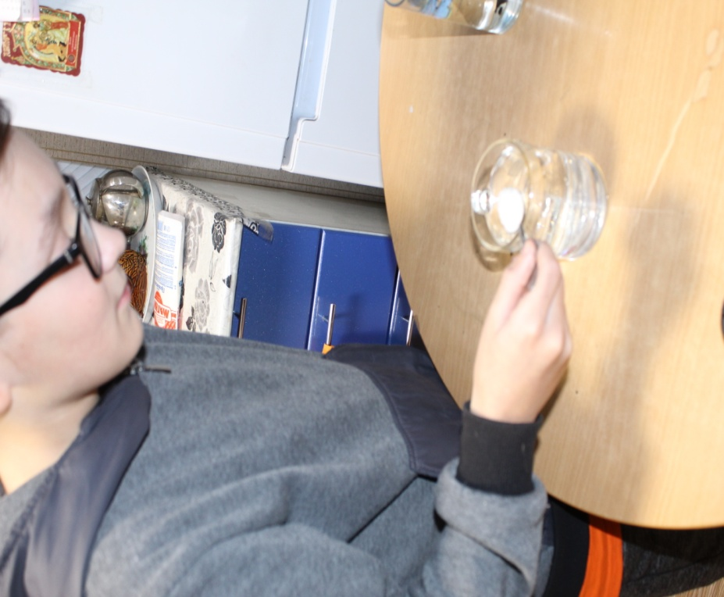
Рис.1 Очистка выды солью
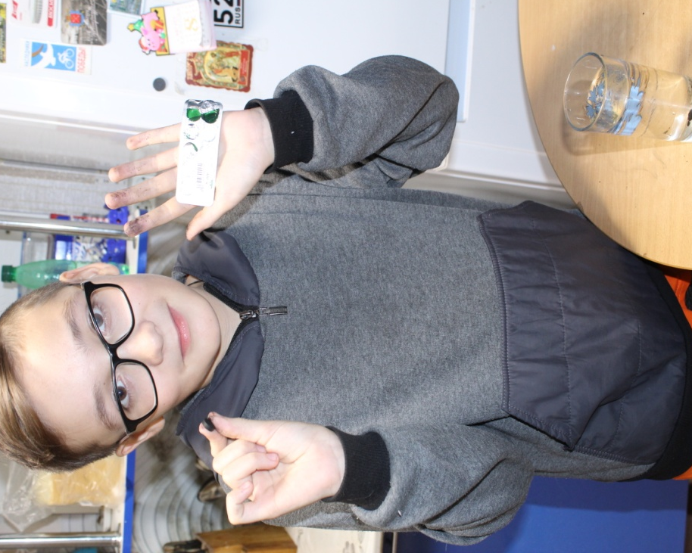
Рис.2 Очистка воды активированным углем

Рис.3 Очистка воды активированным углем
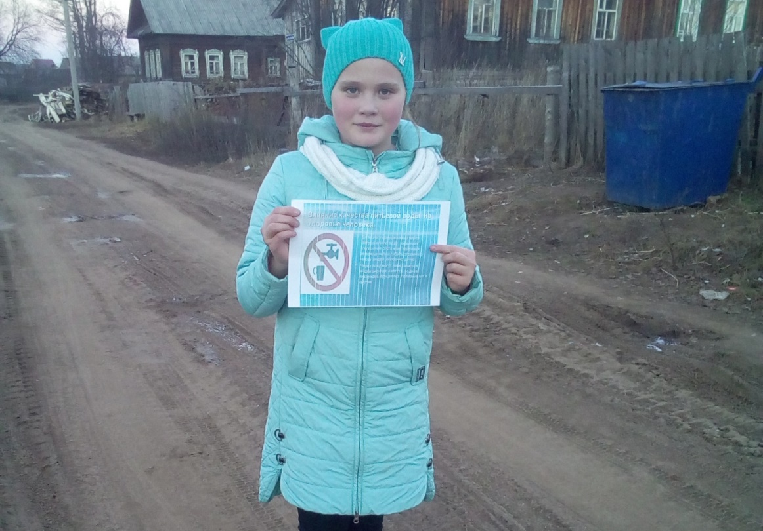
Рис.4 Раздача листовок населению

